DOĞRUDAN TEMİN İLAN
“Kırıkkale/Merkez-Hüseyin Kahya Hiçyılmaz Ortaokulu Onarım İşi” 4734 sayılı Kamu İhale Kanunu’nun 22.maddesi (d) bendi gereğince “Doğrudan Temin Yöntemi” ile piyasaya yaptırılacaktır. Yaptırılacak olan işler için teknik şartname ve detayları aşağıda belirtilmektedir.
Teklif vermek isteyen isteklilerin 26.08.2022 Cuma günü saat 12:00’ye kadar İl Özel İdaresi Yatırım İnşaat Müdürlüğü’ne kapalı zarf içerinde teslim edilmesi gerekmektedir.
Posta ve elektronik posta ile verilen teklifler kabul edilmeyecektir. İşi alan firma 15 gün içerisinde belirtilen işleri tamamlayarak tarafımıza teslim etmek zorundadır.
MAHAL VE TEKNİK ŞARTNAME
S.No | Poz No | İmalatın Cinsi | Birim | Mahal
1 | 15.280.1011 | Saten alçı kaplaması yapılması (ortalama 1 mm kalınlık) | m² | İç cephe Boyası yapılacak mahallerde gerekli sıva tamiratları yapılacaktır.
Teknik Tarifi: Saten perdah yapılacak yüzeylerin dikkatle temizlenip çapaklarından arındırılması, temizlendikten sonra hazırlanan saten alçı harcının ortalama 1 mm kalınlıkta olacak şekilde çelik mala kullanılarak yüzeye uygulanması, zımparalanması, tozlardan temizlenmesi için her türlü malzeme ve zayiatı, iş yerinde yükleme, yatay ve düşey taşıma, boşaltma, işçilik, yüklenici genel giderleri ve kârı dâhil, 1 m² fiyatı.
Ölçü:
1) Projedeki ölçülere göre, sıvanan bütün yüzler (boşluk yanları dâhil) hesaplanır.
2) Doğrama pervazları ve varsa ahşap süpürgelik altında kalan sıva yüzeyleri hesaba katılır.
3) Bütün boşluklar ve diğer cins kaplama yüzeyleri düşülür.
2 | 15.540.1245 | Eski boyalı yüzeylere astar uygulanarak iki kat su bazlı mat boya yapılması (iç cephe) | m² | Okul binasının iç cephesinin alçı ve sıva imalatı olan mahallerin tamamı boyanacaktır. Kirlilik 1,00-1,50 m arası ve kirlilik üzeri farklı renkte uygulama yapılacaktır. Ayrıca alçı ve sıvalı tüm tavanlarda tavan boyası imalatı yapılacaktır.
 | Teknik Tarifi: Eski boyalı yüzeylerin kabaran dökülen yerlerinin temizlenmesi, gerekli alçı /macun tamirinin yapılması, zımparalanması, tek kat m2 de 0,070 Lt su bazlı astar sürülmesi, istenilen renkte 2 katta ortalama 0,146 lt su bazlı mat boya yapılması için her türlü malzeme ve zaiyatı, işçilik, yüklenici genel giderleri ve kârı dâhil, 1 m² fiyatı:Ölçü: Projesi üzerinden boya yapılan yüzeyler ölçülür. Tüm boşluklar düşülür.Not: 3 m den yüksek duvar ve tavanlarda ayrıca iş iskelesi verilir. Sıva için iş iskelesi varsa, ayrıca boyaya verilmez.
3 | 15.540.1250 | Eski boyalı yüzeylere macun ve astar uygulanarak iki kat sentetik boya yapılması (iç cephe) | m² | Okul binasının iç cephesinde yer alan sac kapı kasası demir doğrama vb. imalatlar boyanacaktır.
 | Teknik Tarifi: Eski boyalı yüzeylerin kabaran dökülen yerlerinin temizlenmesi , gerekli alçı / macun tamirinin yapılması zımparalanması, 0,070 Lt sentetik astar sürülmesi, istenilen renkte 2 katta ortalama 0,132 lt sentetik boya yapılması için her türlü malzeme ve zayiatı, işçilik, yüklenici genel giderleri ve kârı dâhil, 1 m² fiyatı:Ölçü: Projesi üzerinden boya yapılan yüzeyler ölçülür. Tüm boşluklar düşülür.Not: 3 m den yüksek duvar ve tavanlarda ayrıca iş iskelesi verilir. Sıva için iş iskelesi varsa, ayrıca boyaya verilmez.

DOĞRUDAN TEMİN TUTANAĞI (TEKLİF MEKTUBU)
Aşağıda cinsi ve miktarı belirtilen mal ve hizmetler, 4734 sayılı Kamu İhale Kanunun 22.maddesi (d) bendi gereğince yaptırılacak veya satın alınacaktır. .../08/2022
 |  | SATIN ALINACAK VEYA YAPTIRILACAK MAL VE HİZMETİN
S.No |  | BİRİM FİYATA ESAS İŞ | MİKTARI | ÖLÇÜSÜ | BİRİM FİYATI | TOPLAM TUTAR
1 |  | Kırıkkale/Merkez-Hüseyin Kâhya Hiçyılmaz Ortaokulu Onarım İşi  (Mahal Listesi ve Teknik Şartnamede Belirtilen İşler İçin) | 1 | Adet
2
3
4
5
6
7
8
9
10
11
12
13
14
15
 |  | TOPLAM:
 |  |  |  |  | Teklif verenin Adı Soyadı Firma Kaşesi ve İmzası

Kırıkkale/Merkez-Hüseyin Kahya Hiçyılmaz Ortaokulu Dış Cephe Görselleri

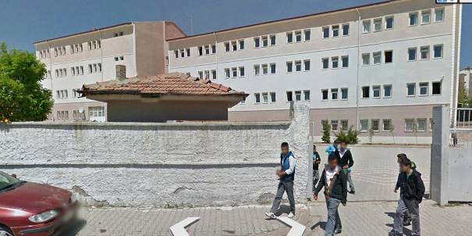

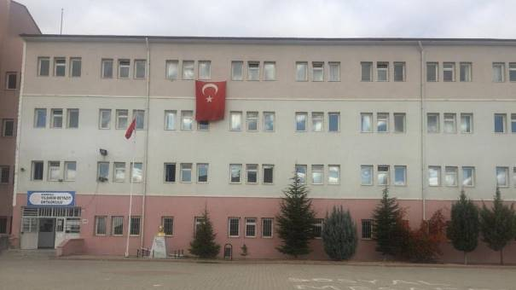

Kırıkkale/Merkez-Hüseyin Kahya Hiçyılmaz Ortaokulu Kat Planları

